Presseinformation
Ansprechpartnerin für
die Redaktion:
Frau Barbara Mäurle
Münsterweg 12
59269 Beckum
T +49 2521 82994-12
Barbara.maeurle@holtgreife.com

Kontakt:
Solarlux Austria GmbH
Grabenweg 64
A-6020 Innsbruck
T +43 512 209023
info.at@solarlux.com
www.solarlux.com

Showroom Wien
Grundsteingasse 60
1160 Wien
T +43 140 29631
www.solarlux.com/showroom-wien
Innsbruck, Dezember 2022

Glas-Faltwand Megaline gewinnt
German Design Award 2023

„Winner“-Auszeichnung in der Kategorie „Excellent Product
Design - Building and Elements“

Zwei Einreichungen, zwei Auszeichnungen: Das Jahr 2022 war für Solarlux ein voller Erfolg in Sachen Designawards, gleich zweimal konnte die neue Glas-Faltwand Megaline die Jury des renommierten Rat für Formgebung überzeugen. Im Sommer war es der begehrte ICONIC AWARDS 2022: Innovative Architecture „Best of Best“ in der Kategorie „Product“ mit dem die Produktinnovation aufgrund ihres herausragenden Designs gewürdigt wurde. Nun kam die „Winner“-Auszeichnung des German Design Award 2023 in der Kategorie „Excellent Product Design - Building and Elements“ hinzu.

Der German Design Award ist der Premiumpreis des Rat für Formgebung mit internationalem Renommee und zählt branchenübergreifend zu den angesehensten Awards der Designlandschaft. Speziell die »Winner«-Auszeichnung würdigt hervorragende und vorbildlich umgesetzte Gestaltungsleistungen im Kontext einer spezifischen Kategorie. In Bezug auf die Megaline, die in der Kategorie „Excellent Product Design“ erfolgreich war, begründet die Fachjury ihre Wahl wie folgt:

„Die Glas-Faltwand »Megaline« von Solarlux basiert auf einem hochwärmegedämmten Aluminiumprofilsystem und ermöglicht spektakuläre Formate, die neue Ansätze zur Gestaltung von Gebäudefronten eröffnen.“

Damit gemeint sind die neuen Elementhöhen und -breiten der im Januar 2022 auf den Markt gekommenen Produktinnovation.
Die neuen Abmessungen: einzigartig auf dem Markt
Mit einer maximalen Elementhöhe von 4,50 m oder einer -breite bis 1,50 m lassen sich mit der Megaline besonders hohe Glas-Faltwände oder besonders breite Elementpaare verwirklichen, die auf dem Markt aktuell einzigartig sind. Im Vergleich dazu standen Planer*innen bis dato Elementhöhen bis 3,50 m bei der Glas-Faltwand Highline und 3,00 m bei der Glas-Faltwand Ecoline zur Verfügung. Darüber hinaus verfügen die hochwärmegedämmten Aluminiumelemente über einen multifunktionalen Isoliersteg „bionicTURTLE®“ aus glasfaserverstärktem Polyamid, integrierte Lauf- und Führungsschienen sowie eine kontrollierte Entwässerung.
Der German Design Award identifiziert seit 2012 maßgebliche Gestaltungstrends, präsentiert sie einer breiten Öffentlichkeit und zeichnet sie aus. Seit 2016 stellt sich Solarlux regelmäßig dem Urteil und war bislang zehnmal erfolgreich – mit Produktinnovationen oder auch mit dem Neubau des Firmen-Campus im niedersächsischen Melle.

Solarlux GmbH, Dezember 2022 – Abdruck frei – 2.491 Zeichen (inkl. Leerzeichen)
Um Zusendung von Belegen an die Pressestelle in Beckum wird gebeten.

Bildnachweis: Solarlux

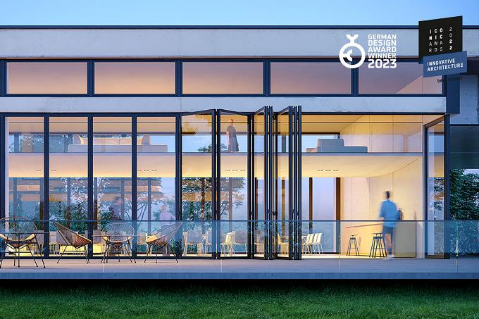
Solarlux-German-Design-Award-Megaline-01.jpg.:
Solarlux-Geschäftsführer Stefan Holtgreife schätzt das Erfolgsrezept „Made in Germany“: „Unsere gesamte Produktpalette wird hausintern entwickelt und produziert. Als Maßanfertigung erfüllen die beweglichen Fenster- und Fassadenlösungen höchste Ansprüche an Design, Komfort und Sicherheit. Das bestätigen uns auch die regelmäßigen Auszeichnungen mit internationalen Designawards.“

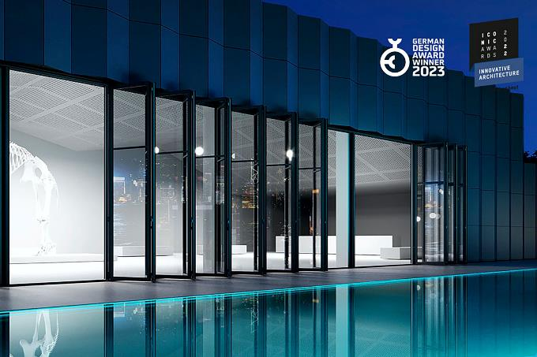

Solarlux-German-Design-Award-Megaline-02.jpg: Mit der neuen Glas-Faltwand Megaline eröffnen sich Architekt*innen neue Gestaltungsansätze in der Gebäudehülle und die Grenze zwischen Innen- und Außenraum wird weiter aufgehoben.

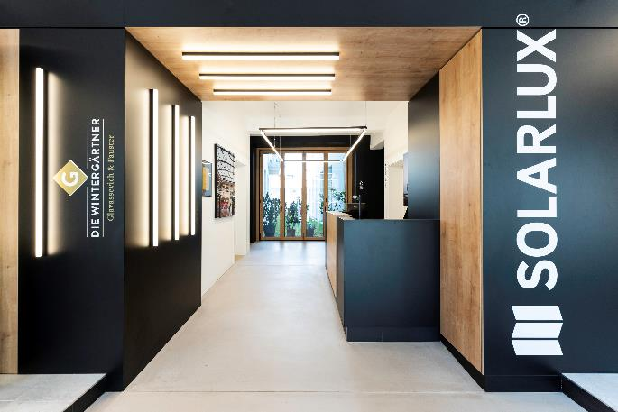
Showroom Wien: Um der Architekturmetropole Wien Rechnung zu tragen, wurde in der City im Frühjahr 2022 der erste Solarlux Showroom Österreichs eröffnet. Seit 2011 ist die Solarlux Austria GmbH als Tochtergesellschaft der Solarlux GmbH in Österreich etabliert. www.solarlux.com/showroom-wien.

Social Media
Hashtags: #Solarlux #GermanDesignAward #Megaline
Solarlux auf LinkedIn: https://www.linkedin.com/company/solarluxgmbh/

Solarlux auf Instagram: https://www.instagram.com/solarlux/

Über Solarlux GmbH
Seit 40 Jahren ist Solarlux Spezialist für bewegliche Fenster- und Fassadenlösungen aus einer Hand. Sämtliche Produkte – von Glas-Faltwänden, Schiebefenstern und Glasanbauten bis hin zu Balkonverglasungen und Vorhangfassaden – sind Eigenentwicklungen, die mit Leidenschaft und Präzision produziert werden und dem Qualitätsanspruch „Made in Germany“ entsprechen. Als partnerschaftlicher Begleiter bei der Planung und Umsetzung von Bauvorhaben ist das deutsche Familienunternehmen auf die umfassende Unterstützung von Architekten, Handwerksbetrieben und Bauherren spezialisiert. Dabei werden Sorgfalt und Erfindergeist gekonnt miteinander verbunden – immer mit dem Ziel vor Augen, für jedes noch so anspruchsvolle Projekt die optimale Lösung zu entwickeln. Gegründet von Herbert Holtgreife, wird das niedersächsische Unternehmen mit Sitz in Melle bei Osnabrück in zweiter Generation von seinem Sohn Stefan Holtgreife geführt. In der Unternehmenszentrale am Solarlux Campus sowie in 45 Vertriebsstandorten weltweit wirken rund 1000 Mitarbeiter am Erfolg mit.

